高三c組語文(高303班)(第十五週)
常用詞彙
請你練習說說看（水果.單位量詞）
蘋果  一顆 | 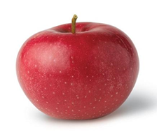 | 香蕉  一串 | 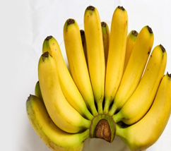
西瓜  一顆 | 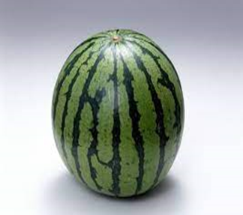 | 鳳梨  一顆 | 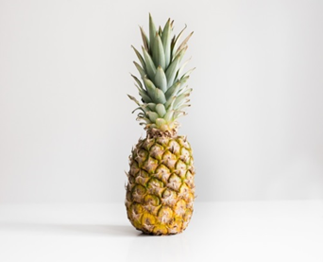
草莓  一顆 | 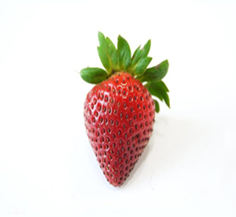 | 哈密瓜  一顆 | 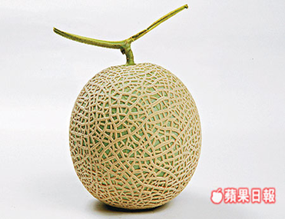
葡萄  一串 | 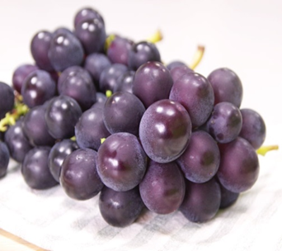 | 水蜜桃  一顆 | 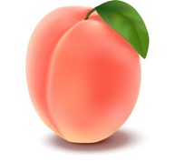
c組語文作業(練習寫自己名字)
陳 | 陳 | 陳 | 陳
瑞 | 瑞 | 瑞 | 瑞
祥 | 祥 | 祥 | 祥
陳 | 陳 | 陳 | 陳
瑞 | 瑞 | 瑞 | 瑞
祥 | 祥 | 祥 | 祥
陳 | 陳 | 陳 | 陳
瑞 | 瑞 | 瑞 | 瑞
祥 | 祥 | 祥 | 祥

c組語文作業(練習寫自己名字)
林 | 林 | 林 | 林
胤 | 胤 | 胤 | 胤
鈞 | 鈞 | 鈞 | 鈞
林 | 林 | 林 | 林
胤 | 胤 | 胤 | 胤
鈞 | 鈞 | 鈞 | 鈞
林 | 林 | 林 | 林
胤 | 胤 | 胤 | 胤
鈞 | 鈞 | 鈞 | 鈞

